Образовательная область «Познавательное развитие»
Формирование элементарных математических представлений

Графический диктант «Ключик».
8 клеточек вправо, 2 — вверх, 4 — вправо, 5 — вниз, 4 — влево, 2 — вверх, 4 — влево, 3 — вниз, 1 — влево, 1 — вверх, 1 — влево, 1 — вниз, 1 — влево, 3 — вверх, 1 — влево, 1 — вверх.

Повторите счет в пределах 10 и обратно.
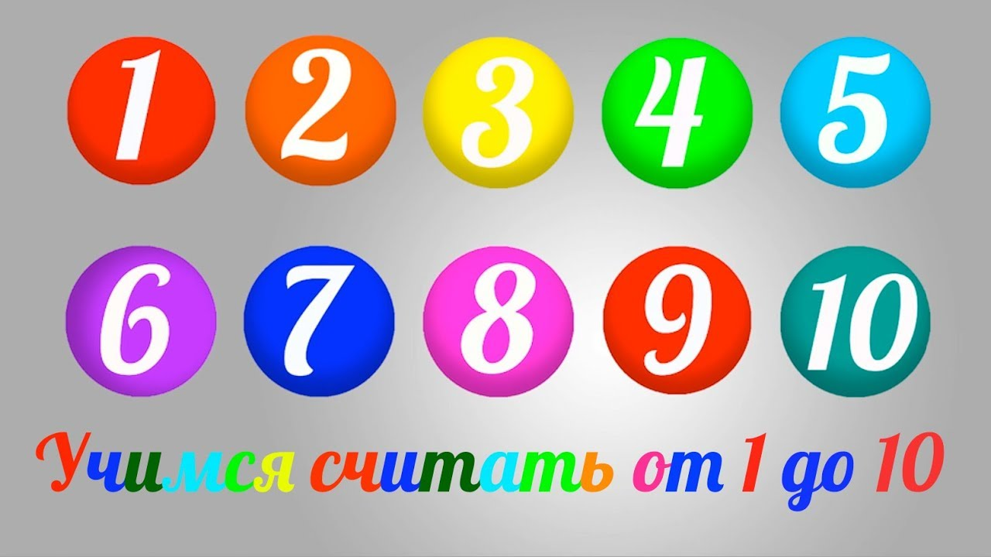

Игра «Хватит ли?»
Цель: учить ребенка видеть равенство и неравенство групп предметов разного размера, подвести к понятию, что число не зависит от размера.
Содержание: Взрослый предлагает угостить зверей. Предварительно выясняет: «Хватит ли зайчикам морковок, белочкам орехов? Как узнать? Как проверить? Дети считают игрушки, сравнивают их число, затем угощают зверят, прикладывая мелкие игрушки к крупным. Выявив равенство ж неравенство числа игрушек в группе, они добавляют недостающий предмет или убирают лишний.
Игра «Встань на место»
Цель: упражнять детей в нахождении местоположения: впереди, сзади, слева, справа, перед, за.
Содержание: Взрослый указывает ребенку, где ему надо встать: «Сережа подойди ко мне, встань так, чтобы шкаф был сзади тебя, встань перед столом». И т. д.
Игра « Решение задач»
Пчелы угощают зверей
Пролетела сорока по лесу и сообщила, что пчелы будут зверей медом угощать.
Первым к улью прибежал медведь с бочонком. Второй прискакала белочка с кружкой. Третьим примчался заяц с миской. Четвертой пришла лиса с кувшином. Пятым приковылял волк с кастрюлей.
Вопросы. Каким по счету примчался к улью заяц? (Третьим.)
У кого была самая маленькая посуда? (У белки.)
У кого была самая большая посуда? (У медведя.)
У Антона день рождения
Пришли к Антону на день рождения гости.
Макар подарил ему живого попугайчика, Степан - заводной трактор, Лиза подарила деревянный конструктор, Валя - комплект переводных картинок.
Вопросы. Сколько подарков получил Антон?
Игра «Кто знает, пусть дальше считает»
Например, взрослый называет число 5 и говорит: «Считай дальше» (и так с любым числом до 10).
Назови числа до 6 (5, 3, 4 и тд.)
Назови числа после 3 (4, 7, 6 и тд.)
Назови число на 1 больше (или на 1 меньше названного).
Счёт цепочкой (поочерёдно).

